Как уберечь ребенка

от солнечного

и теплового удара
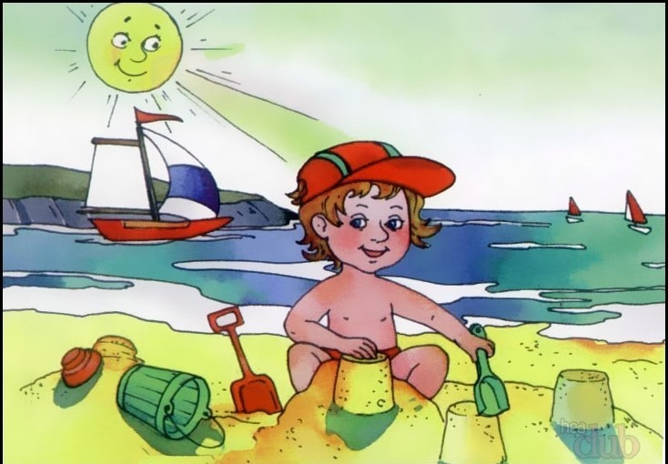

Лето – не только приятное, но и опасное для здоровья время года. Мы почти год ждем отпуска или каникул, и когда это время настает, стараемся выжать из него максимум. Все это вполне естественно, но многие из нас забывают, что солнце может быть не только ласковым, но и безжалостным.

Как уберечь себя от солнечных ожогов мы знаем, но летняя жара таит в себе ещѐ одну опасность – тепловой удар. И если взрослые могут вовремя отреагировать на ухудшение самочувствия и предотвратить его, то с детьми дела обстоят немного сложнее. Они могут бегать и веселиться на солнышке весь день, а явные признаки перегрева ощутить только вечером.

К главным симптомам теплового удара относятся:
- головокружение
- головная боль
- тошнота, рвота
- повышение температуры тела
- судороги
- потеря сознания

Чтобы избежать всего этого, нужно помнить о мерах предосторожности, применяемых в жару:

1.Старайтесь, чтобы в период с 11 утра и до 5 вечера ребенок как можно меньше находился на открытом солнце.
2.Для прогулки обязательно выбирайте легкую одежду из простых
тканей и не забывайте о головном уборе.
3.Не забывайте время от времени поить ребенка водой – в жару
организм требует больше жидкости, чем холод.
4.В жару исключите из рациона ребенка тяжелую и жирную пищу – она дает организму дополнительную нагрузку, не позволяя ему бороться с перегревом в полную силу.
5.Если вы возите маленького ребенка в коляске, не накрывайте ее тканью, даже легкой. Иначе циркуляция воздуха нарушится, и малыш будет чувствовать себя как в сауне. Более того, летом для прогулок лучше использовать легкую летнюю коляску или вообще отказаться от нее.
6.Если вы заметили у ребенка признаки теплового удара (головокружение, тошнота или рвота, повышенная температура), без промедлений вызывайте скорую помощь.
7.Категорически запрещено размещать ребенка с тепловым ударом возле кондиционера или вентилятора – это может привести к спазму сосудов. Лучше переместите его в тень или прохладное помещение и, пока ждете врача, давайте малышу пить чистую воду, прикладывайте на лоб прохладные компрессы и растирайте кожу, чтобы сосуды расширялись и быстрее отдавали лишнее тепло.

Солнечный удар. Симптомы
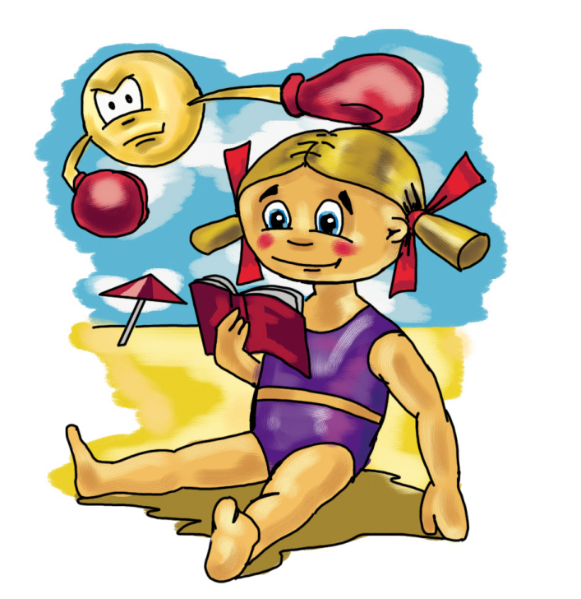
Солнечный удар – это одна из форм теплового удара. Перегрев организма происходит по причине продолжительного воздействия знойного летнего солнца на незащищенную голову человека. Симптоматика такая же, как и при тепловом ударе: недомогание, апатия, вялость, головная боль, учащенное дыхание и пульс, тошнота или рвота, повышенная температура тела, кратковременная потеря сознания. Первая медицинская помощь аналогична. Разница между этими двумя видами перегрева заключается лишь в том, что солнечный удар происходит после воздействия прямых солнечных лучей, а тепловой удар может настигнуть даже в пасмурную, но очень жаркую погоду, причем перегрев в этом случае может произойти также в душных, невентилируемых помещениях.

Факторы, увеличивающие вероятность перегрева на солнце
Кроме высокой температуры воздуха и палящего солнца существуют косвенные факторы, которые способствуют развитию теплового удара.
• Повышенная влажность приводит к быстрому перегреву, при этом общее состояние страдает сильнее, то есть признаки теплового удара выражены ярче.
• Теплая одежда не по погоде вызовет перегрев намного раньше. Нужно всегда одевать ребенка соответственно погоде и не кутать его.
• Акклиматизация. Переезд в район с жарким климатом либо поездка в теплые страны могут оказаться для ребенка большим испытанием. До того времени пока пройдет акклиматизация, непривычные погодные условия могут привести к перегреву. Период адаптации индивидуален для каждого ребенка, например, один привыкнет к новым условиям уже через два дня, а у другого на это может уйти несколько недель.
• Физические нагрузки сами по себе способствуют разогреву мышц тела, если к этому добавить палящее солнце, то тепловой удар гарантирован. Поэтому, находясь на улице в жаркую погоду, лучше играть в спокойные игры.
• Переедание может способствовать ухудшению общего состояния и ярко выраженной симптоматике перегрева.

Как избежать солнечного и теплового удара

Тепловой и солнечный удары, если соблюдать все меры предосторожности, можно избежать. Расскажем о них подробнее.
• Выбирая время для прогулки с ребенком, старайтесь не выходить на улицу с 12 до 16 часов, именно тогда солнце отдает больше всего тепла. Утренние часы с 8 до 10 и вечерние с 19 до 21 часа лучше всего подходят для летних прогулок.
• Одевать ребенка нужно обязательно по погоде. В жару одежда должна быть максимально легкой, свободного кроя, желательно из хлопка или льна, то есть из натуральных, дышащих тканей. На голове обязательно должна быть легкая бейсболка, кепка, панама. При выборе цветовой гаммы одежды предпочтение отдается светлым тонам, потому что они лучше отражают свет, соответственно меньше нагреваются.
• Во время прогулки важно, чтобы поблизости был тенек, где можно спрятаться от знойного солнца. Детские площадки должны быть оборудованы так, чтобы около 30% площади находилось в тени.
• Немаловажным будет соблюдать питьевой режим. Всегда берите с собой воду, лучше, если это будет именно простая вода, а не соки.
• Пить можно и нужно, а вот плотно наедаться перед прогулкой не стоит, ребенку будет тяжело, это может привести к рвоте. Но и голодному гулять тоже не вариант, оптимально, если еда будет легкой, то есть быстро усваиваемой. Порции не должны быть большими.
• Если речь идет о прогулке с совсем маленьким ребенком, то следует обеспечить ему постоянный тенек. Коляску, в которой сидит малыш можно прикрыть специальной накидкой или обычной тканью. При этом надо смотреть, чтобы в коляску хорошо поступал свежий воздух.
• Для того чтобы ребенок был более устойчив к высоким температурам, следует применить способ теплового закаливания. То есть, начиная с коротких по времени прогулок, с каждым днем постепенно увеличивать длительность пребывания на жаре.
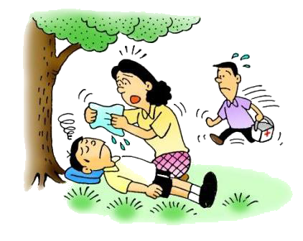

Первая медицинская помощь
Если перегревания не удалось избежать, то нужно незамедлительно оказать ребенку первую помощь. До приезда скорой медицинской помощи можно и облегчить состояние перегревшегося на солнышке малыша.
• Первым делом следует увести либо унести (если ребенок потерял сознание) пострадавшего в тень.
• Положить его так, чтобы ноги были выше уровня головы сантиметров на 15-20. Для этого надо что-то подложить под ноги пострадавшего. При появлении рвоты лучшее положение будет лежа на боку, чтобы рвотные массы не попали в легкие.
• Далее необходимо облегчить дыхание ребенка, обнажив его грудную клетку, расстегнув тугие пуговицы одежды.
• Если сознание ребенка спутанное, предобморочное, то можно поднести к его носу ватку, предварительно намоченную в нашатырном спирте.
• После этого следует растереть кожу лица и тела прохладной водой, например, влажным полотенцем. Если есть возможность, то в целях охлаждения организма можно периодически обливать ребенка водой, температура которой должна быть около 22-24 градусов.
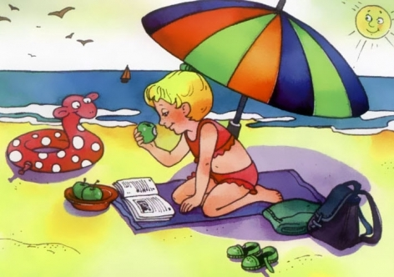

Если внимательней относиться к своим детям, соблюдать элементарные меры безопасности, то тепловой и солнечный удары никогда не потревожат вас и ваше драгоценное чадо. Если же по каким- либо причинам произойдет перегревание, то примите к сведению и запомните основы первой доврачебной помощи

